12 марта 2020

Практическое занятие № 40. Преобразования графика функции. Гармонические колебания. Прикладные задачи.
Цель работы: изучив теоретический материал, выполнить преобразования графиков функций, определить амплитуду колебаний в уравнениях гармонических колебаний.
Основные теоретические сведения

Преобразование графиков функций
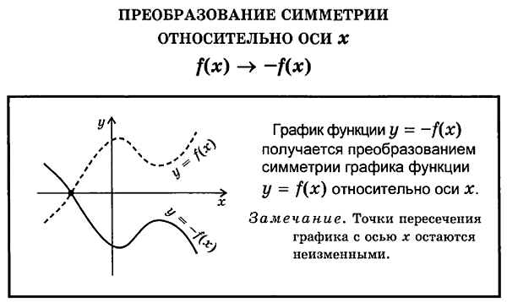
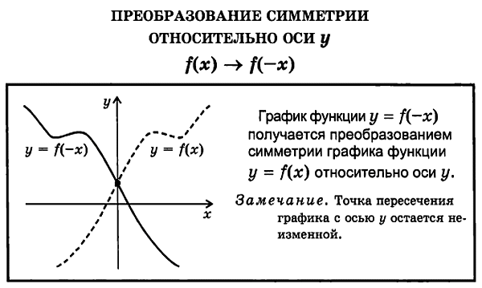
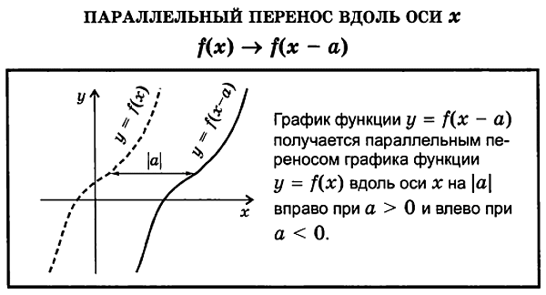
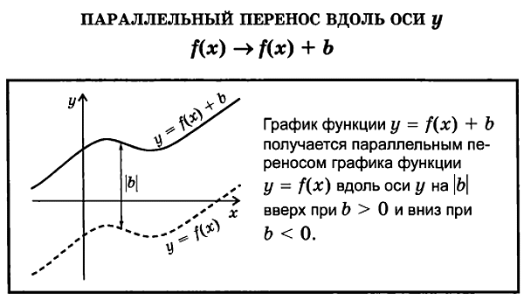
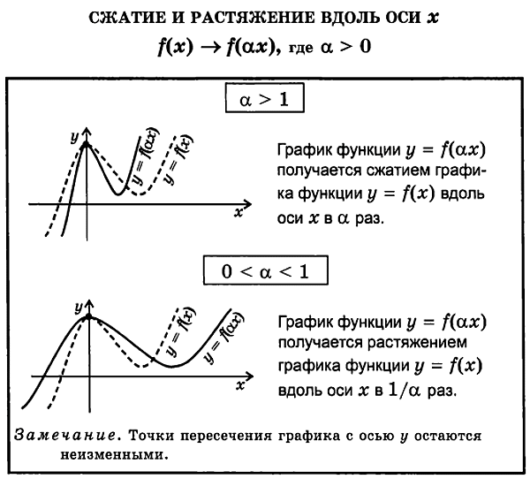
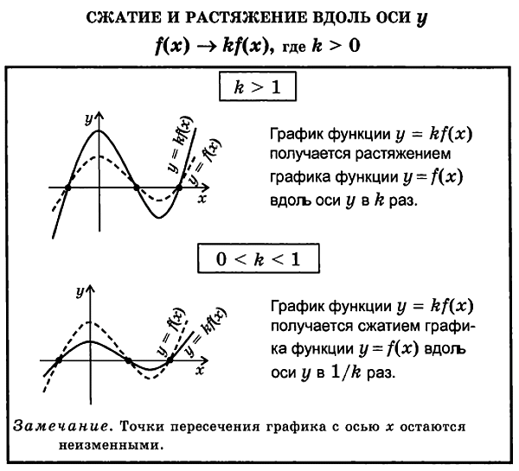
ОПРЕДЕЛЕНИЕ
Гармонические колебания – это колебания, при которых физическая величина, описывающая состояние системы, изменяется во времени по закону синуса или косинуса.
Уравнение гармонического колебания устанавливает зависимость координаты тела от времени
Уравнение и график гармонических колебаний

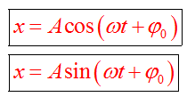 | 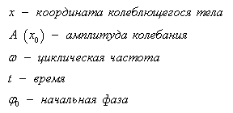 | 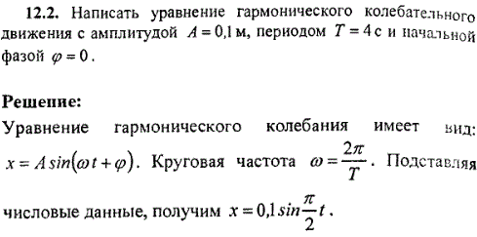
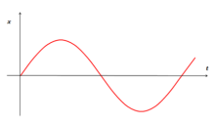 | 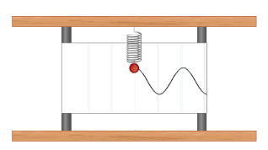

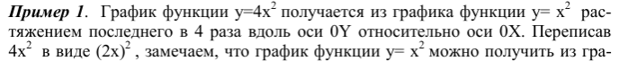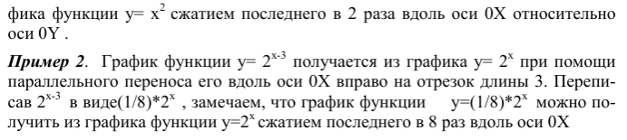
Задания для выполнения
1. На рисунке 1 изображен график функции y = f(x). Запишите формулы, с помощью которых можно задать остальные графики.
1 вариант (графики 1-3).
2 вариант (графики 4-6)
2. На рисунке 1 изображен график функции y = f(x). Начертите графики преобразованных функций.
1 вариант (графики 1-3). 2 вариант (графики 4-6)
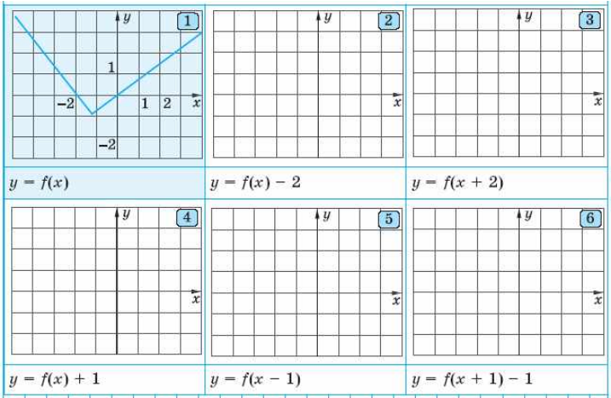

Вариант 1 | Вариант 2
3. Определи амплитуду колебаний в уравнении гармонического колебания:
y =4sin(8x+$\frac{π}{4}$) | y=3sin(4x+$\frac{π}{4}$)

